ПРАЙС-ЛИСТ НА СВАРОЧНЫЕ МАШИНЫ «ROBU», ТУРЦИЯ
14/09/2015
Модель | Диапазон сварки (мм) | Комплектация сварочной машины | Цена с НДС (долларах)
W 160 | 40-160 | Аппарат с механическим приводом для сварки труб номинальным диаметром от 40 до 160 мм, с возможность сварки труб номинальным диаметром 32 мм . В комплекте: позиционер с механическим приводом; нагревательный элемент с электронным поддержанием и регулятором температуры; торцеватель с электроприводом; контейнер для хранения нагревательного элемента и торцевателя; инструментальный ящик; алюминиевые вкладыши: d40, 50, 63, 75, 90, 110, 125, 140 мм. | 1 670 $
W 160 (S) | 40-160 | Аппарат с механическим приводом для сварки труб номинальным диаметром от 40 до 160 мм, с возможность сварки труб номинальным диаметром 32 мм . В комплекте: 2-х хомутовый позиционер с механическим приводом; нагревательный элемент с электронным поддержанием и регулятором температуры; торцеватель с электроприводом; контейнер для хранения нагревательного элемента и торцевателя; инструментальный ящик; алюминиевые вкладыши: d 40, 50, 63, 75, 90, 110, 125, 140 мм. | 1 410 $
W 250 | 75-250 | Для стыковой сварки труб 75-250 мм. В комплекте: позиционер с гидравлическим приводом; нагревательный элемент с электронным поддержанием и регулятором температуры; торцеватель с электроприводом; гидроагрегат с блоком управления; гидравлические шланги – 2 шт.; контейнер для хранения нагревательного элемента и торцевателя; ящик с инструментами; документация; съемные алюминиевые вкладыши: d 75, 90, 110, 125, 140, 160, 180, 200, 225 мм и ЗИП. | 5170 $
W 250 (М) | 75-250 | Для стыковой сварки труб 75-250 мм. В комплекте: позиционер с механическим приводом; нагревательный элемент с электронным поддержанием и регулятором температуры; торцеватель с электроприводом; контейнер для хранения нагревательного элемента и торцевателя; ящик с инструментами; документация; съемные алюминиевые вкладыши: d 75, 90, 110, 125, 140, 160, 180, 200, 225 мм и ЗИП. | 3 150 $
W 315 | 90-315 | Аппарат с гидравлическим приводом для сварки труб номинальным диаметром от 190 до 315 мм .В комплекте: позиционер с гидравлическим приводом; нагревательный элемент с электронным поддержанием и регулятором температуры; торцеватель с электроприводом; гидроагрегат с блоком управления; гидравлические шланги – 2 шт.; контейнер для хранения нагревательного элемента и торцевателя; ящик с инструментами; документация; съемные алюминиевые вкладыши: d 90, 110, 125, 140, 160, 180, 200, 225,250,280мм и ЗИП. | 6 500 $
W 500 | 180-500 | Для стыковой сварки труб 180-500 мм. В комплекте: позиционер с гидравлическим приводом; нагревательный элемент с электронным поддержанием и регулятором температуры; торцеватель с электроприводом; гидроагрегат с блоком управления; гидравлические шланги – 2 шт.; контейнер для хранения нагревательного элемента и торцевателя; ящик с инструментами; документация; съемные алюминиевые вкладыши: d 180, 200, 225, 250, 280, 315, 355, 400, 450 мм и ЗИП. | 9 600 $
W 630 | 315-630 | Для стыковой сварки труб 315-630 мм. В комплекте: позиционер с гидравлическим приводом; нагревательный элемент с электронным поддержанием и регулятором температуры; торцеватель с электроприводом; гидроагрегат с блоком управления, гидравлические шланги – 2 шт.; контейнер для хранения нагревательного элемента и торцевателя; ящик с инструментами; документация; съемные алюминиевые вкладыши: d 315, 355, 400, 450, 500, 560 мм и ЗИП. | 12 500 $
W 800 | 450-800 | Для стыковой сварки труб 450-800 мм. В комплекте: позиционер с гидравлическим приводом; нагревательный элемент с электронным поддержанием и регулятором температуры; торцеватель с электроприводом; гидроагрегат с блоком управления, гидравлические шланги – 2 шт.; контейнер для хранения нагревательного элемента и торцевателя; ящик с инструментами; документация; съемные алюминиевые вкладыши: d 450,500, 560, 630, 710 мм и ЗИП. | 24 500 $
W 1000 | 630-1000 | Для стыковой сварки труб 630-1000 мм. В комплекте: позиционер с гидравлическим приводом; нагревательный элемент с электронным поддержанием и регулятором температуры; торцеватель с электроприводом; гидроагрегат с блоком управления, гидравлические шланги – 2 шт.; контейнер для хранения нагревательного элемента и торцевателя; ящик с инструментами; документация; съемные алюминиевые вкладыши: d 630,710,800, 900, мм и ЗИП. | 38 500 $
W 1200 | 710-1200 | Для стыковой сварки труб 710-1200 мм. В комплекте: позиционер с гидравлическим приводом; нагревательный элемент с электронным поддержанием и регулятором температуры; торцеватель с электроприводом; гидроагрегат с блоком управления, гидравлические шланги – 2 шт.; контейнер для хранения нагревательного элемента и торцевателя; ящик с инструментами; документация; съемные алюминиевые вкладыши: d 710,800, 900, 1000 мм и ЗИП. | По запросу

W 1600 | 1000-1600 | Для стыковой сварки труб 1000-1600 мм. В комплекте: позиционер с гидравлическим приводом; нагревательный элемент с электронным поддержанием и регулятором температуры; торцеватель с электроприводом; гидроагрегат с блоком управления, гидравлические шланги – 2 шт.; контейнер для хранения нагревательного элемента и торцевателя; ящик с инструментами; документация; съемные алюминиевые вкладыши: d 1000, 1200, 1400 мм и ЗИП. | По запросу

В состав ЗИПа входят: термодатчик, быстросьемный разьем (БРС), запасные прокладки для ремонта гидроцилиндров, комплект двухсторонних ножей.

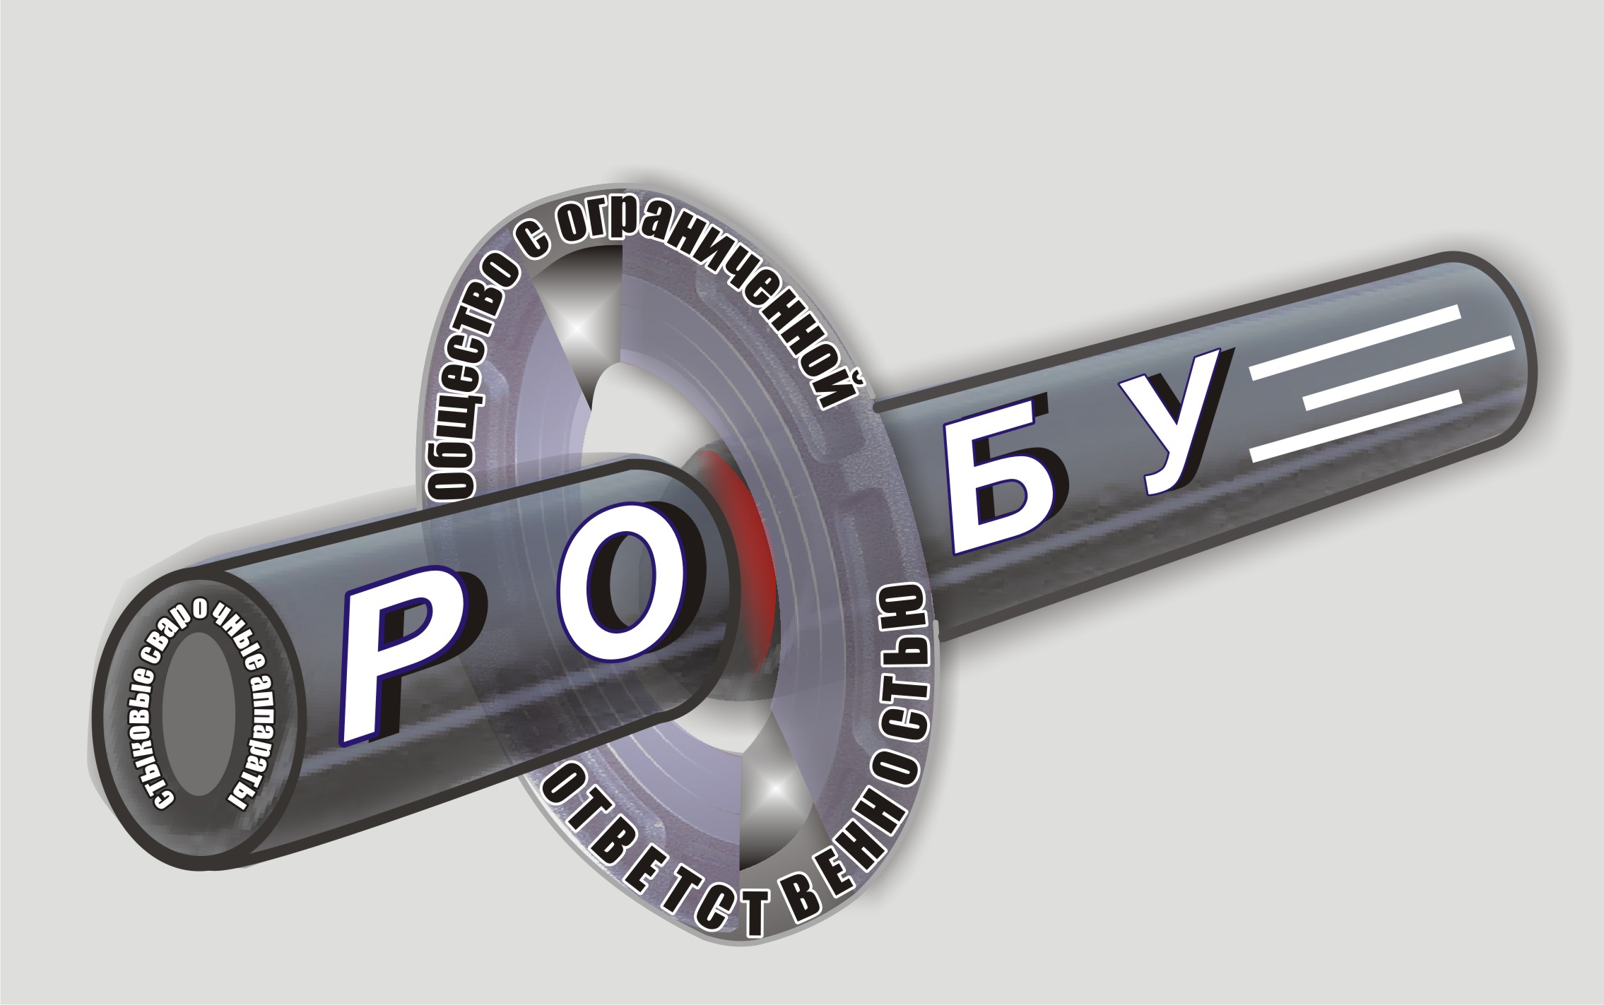

действует программа ОБРАТНОГО выкупа !!!

